C:\Users\44622\AppData\Local\Temp\ksohtml\wpsF2DD.tmp.png

**本科毕业论文（设计）**



**题 目 基于Django框架的电脑维修管理系统的设计与实现**

**学 院 计算机学院**

**专 业 计算机科学与技术**

**学生姓名 柯林平**

**学 号 2016141462067 年级 2016**

**指导教师 蒋玉明**

**教务处制表**

**年 月 日**

#### 基于Django框架的电脑维修管理系统的设计与实现

专业 计算机科学与技术

学生姓名 柯林平 指导教师 蒋玉明

**[摘要]** 随着科学技术的发展，电脑普及率的提高，互联网对每一个现代人来说都不再陌生。互联网与现代人的生活息息相关。互联网的普及，极大程度的提高了各行各业的效率，促进了产业升级。

电脑已经成为人们生活娱乐和办公不可或缺的存在。但对于电脑的维修，仍是专业人员才能解决的问题。传统的客户到店维修模式，有着交流不便，定价麻烦等问题，维修人员和客户不能及时有效的对产生的问题进行沟通。对于维修的电脑和员工，门店也不易进行统计和管理。所以在互联网极度普及的现在，市场上相应的管理系统应运而生。

电脑维修管理系统可以很好的解决客户与技术员的交流问题，也可以方便公司对维修人员的管理。本电脑维修系统采用现在比较流行的B/S模式，数据库采用较为成熟的mysql数据库，前端采用vue.js，后端则使用Django，进行前后端分离开发。本系统实现了客户报修，维修单分配，维修单更新跟踪，维修员请假等功能。

**[关键词]** Django；Web；电脑维修；管理系统；

**Design and implementation of computer maintenance management system based on Django framework**

Specialty xxx

Student xxx Adviser xxx

**[Abstract]**：With the development of science and technology, the improvement of computer penetration, the Internet for every modern person is no longer unfamiliar. The Internet is closely related to the lives of modern people. The popularity of the Internet has greatly improved the efficiency of all walks of life and promoted industrial upgrading.

Computers have become an indispensable part of people's life and entertainment and office. But for the maintenance of computers, is still a professional can solve the problem. The traditional customer-to-store maintenance mode, there are communication inconvenience, pricing trouble and other issues, maintenance personnel and customers can not communicate the problems in a timely and effective manner. Stores are also not easy to count and manage for repaired computers and employees. So in the Internet is extremely popular now, the market for the corresponding management system came into being.

Computer maintenance management system can be a good solution to the exchange of customers and technicians, but also to facilitate the company's maintenance personnel management. This computer maintenance system adopts the now popular B/S mode, the database adopts the more mature mysql database, the front end uses vue.js, and the back end uses Django, the front back end is developed separately from the front back end. The system realizes the functions of customer repair, repair order assignment, repair order update tracking, maintenance staff leave and so on.

**[Key words]**：Django；Web；Computer repair；Management system；

## 目 录

**摘要** I

**ABSTRACT** II

**目录** III

**第一章 绪论** 2

1.1研发背景 2

1.2国内外研究现状 4

1.3系统的使用价值和现实意义 5

**第二章 Django web 框架技术介绍** 7

2.1系统Web前端技术 7

2.2系统Web后端技术 7

2.3系统数据库技术 8

2.4本章小结

**第三章 需求分析** 7

2.1系统可行性分析 7

2.2系统总体功能需求分析 7

2.3系统具体用例需求分析 8

2.4本章小结

**第四章 系统架构设计** 7

2.1系统应用架构设计 7

2.2系统技术架构设计 7

2.3系统网络架构设计 8

2.4本章小结

**第五章 系统流程设计** 7

2.1登录流程设计 7

2.2客户报修流程设计 7

2.3维修员请假流程设计 8

2.4本章小结

**第六章 系统详细设计** 7

2.1客户模块详细设计 7

2.1.1 此处为三级标题 7

2.1.2 此处为三级标题 7

2.1.3 此处为三级标题 7

2.2维修员模块详细设计 7

2.2.1 此处为三级标题 7

2.2.2 此处为三级标题 8

2.2.3 此处为三级标题 8

2.3管理员模块详细设计 8

2.3.1 此处为三级标题 8

2.3.2 此处为三级标题 8

2.3.3此处为三级标题 8

2.4数据库详细设计 8

2.3.1 数据库E-R图设计 8

2.3.2 数据库表设计 8

**第七章 系统实现** 7

2.1客户模块 7

2.2维修员模块 7

2.3管理员模块 8

2.4 本章小结

**第八章 总结** 7

**参考文献** 11

**附录** 12

**致谢** 13

###### 第一章 绪论

##### 1.1研发背景

现今电脑越来越普及，但大多数人对电脑只是停留在日常使用上，对于电脑的维修和专业软件的安装并不了解，当出现问题时无法解决。这时需要一个网上报修系统方便的解决客户和维修电脑人员的问题。电脑维修管理系统，使得电脑维修更加方便。

通过电脑维修管理系统，维修人员和报修人员之间可以更好的交流，维修人员可以更加清楚的了解报修人员的具体需要，进行特定的服务，加速维修进度和精度。报修人员也能实时了解自己电脑状况，不至于时刻担心电脑可能发生的各种情况。

基于Django框架设计针的电脑维修管理系统，对于提高电脑维修人员的工作效率，加强客户与电脑维修人员的交流具有较大的实践意义。

##### 1.2国内外研究现状

随着互联网技术的发展，互联网在社会生活的各个领域得到了广泛的应用，互联网+的思想深入人心，不仅仅在大学校园内，在各行各业，都有着互联网与对应行业的结合。基于互联网的管理系统，在国内外都有着广泛的应用，例如常见的图书馆管理系统，学生管理系统。

近几年，随着Python这种新的编程语言的快速发展，基于Python的web框架Django也得到了快速的发展，在一些常见的业务需求上，有了成熟的解决方案。Django的前后端数据传输技术，对数据库的连接，对Nginx服务器部署的兼容，都有着成熟稳定的方案。前端的迅猛发展，随之产生的三大前端框架（vue.js、react.js、angular.js），都在原来前端三件套（HTML，CSS，JavaScript）的基础之上，有着长足的进步。这些新兴框架和技术的发展，足以支撑电脑维修管理系统的设计与开发。

随着互联网技术和web技术的发展，互联网+已经出现在各个领域。今后现代社会的发展，离不开互联网。互联网会以任何一种可能的形式，出现在我们的生活中，帮助我们的生活，变得越来越便利，电脑维修管理系统，只是其中一个很小很小的应用。

##### 1.3系统的使用价值和现实意义

本电脑维修管理系统，提供了电脑报修，维修单管理，维修人员管理等常用功能，解决了客户与维修员、维修员与公司之间的需求。本系统帮助客户与维修员更好的沟通，也为使用本系统的公司提供了方便有效的员工管理方式。在互联网发达的现在，手机和电脑普及的现在，客户可以随时通过本系统进行报修，查看维修状态，与维修员沟通，大大节省了电脑维修过程中用于交流的时间，提高了电脑维修的效率。本系统还有助于对报修的电脑进行统一的管理，减少了管理人员的工作强度。

本系统主要的现实意义：

1. 提供电脑报修的方便途径；
2. 节省客户与维修人员的交流成本；
3. 节省公司对维修人员和维修电脑的管理成本；

###### 第二章 Django Web框架技术介绍

##### 2.1系统Web前端技术

本系统使用的Web前端技术是目前市场上流行的三大前端框架（vue.js、react.js、angular.js）之一。Vue.js是一套用构建用户界面的JavaScript框架，它的核心库只关心视图层，使得前端的开发与后端的业务逻辑分离开来。使用vue.js，使得前端项目可以作为一个独立项目运行，而非依托于后端的服务器。vue.js使用的是MVVM（Model-View-ViewModel）的架构模式，Model即为数据模型，View即为视图。MVVM的架构模式，实现了数据双向绑定，解决了传统前端（JavaScript）中处理繁琐、代码冗余、渲染性能低、加载速度慢的问题。使用vue.js作为前端开发技术，可以加大程度的加速开发效率和提供用户体验。

##### 2.2系统Web后端技术

本系统使用的Web后端技术是Python的后端开发框架Django。Django作为轻量型的框架，具有开箱即用、配置简单、功能齐全的特点。Django框架采用的是MTV（Model-Template-View）设计模式，Model即为模型，Template即为模板，View即为视图。Django的核心组件包括路由设计（URL）、对象关系映射（ORM）、用户友好的模板语言、admin系统等。Django相比其他后端框架，其最明显的优势就是开箱即用。Django自带有开发环境使用的服务器，不需要开发人员在开发时进行服务器的配置。Django还自带对象关系映射框架，也已经事先配置好，开发者只需要使用默认配置即可。通过对象关系映射（ORM）框架，开发人员可以直接调用接口操作数据库，而不需要在代码中写繁复的sql语句，保持了代码的简洁性，也大大提高了开发效率。Django还提供了多种模板语言，可以更方便的进行视图的开发。除此之外，Django还有自带的数据库系统，但此数据库系统性能不强，一般只用于开发阶段。

##### 2.3系统数据库技术

本系统使用的数据库技术是MySQL。MySQL是Oracle旗下产品，是最流行的关系型数据库之一。MySQL作为开源软件，具有体积小、速度快、成本低等优点。MySQL数据库在Web开发中被广泛使用，对各种流行语言（c++、Java、Python、PHP等）和框架的支持也非常成熟。MySQL除了控制台以外，还提供了更加方便的图形客户端，对于新手来说非常友好。其在Web开发中成熟的体系，试错成本较低，能极大提高开发效率。MySQL支持多种存储引擎，用户可以根据需要，选择更加合适的存储引擎。MySQL的事务处理系统，保证了ACID（原子性、一致性、隔离性、持久性）四大特性。MySQL还有着系统的数据备份和数据回滚方案，防止了数据的丢失。MySQL对于千万条记录级别的数据，也可以做到很好的快速处理，具有稳定、快速、可靠的优点。

###### 第三章 需求分析

**3.1系统可行性分析**

系统可行性分析是指在开发系统之前，对当前技术和市场的调查分析。保证当前所具备的条件能够保证系统的开发和使用。系统可行性分析包括技术可行性和经济可行性两个方面。

技术可行性：现在处于互联网时代，各类基于web开发的网站层出不穷，web网站开发技术十分成熟，各类管理系统工具也在各行业得到广泛的使用。近年来，Django框架的发展也越来越完善，前端框架技术也已经成为主流。经过详细的技术分析，现有的框架技术足以支持电脑维修管理系统的开发。

经济可行性：现在是一个互联网时代，每个人基本都拥有个人电脑。但大部分人对于电脑维修仍是一窍不通，所以现在市场上存在着许多的电脑维修门店。我们处在一个互联网+时代，这些电脑维修门店都在使用着各种管理系统。这些管理系统为电脑维修门店减轻了工作负担，提高了工作效率，降低了失误率，所以大部分电脑维修门店愿意购买一套完善的管理系统。因此，电脑维修管理系统，在经济上是可行的。

**3.2系统总体功能需求分析**

本系统主要实现对维修单和维修人员的管理。电脑维修的过程中，会涉及到客户（报修者）、维修人员（员工）、管理人员（门店老板）三者的交互。本系统要满足这三类人员各自的需求，每类人员拥有不同的权限。不同的用户登录本系统，所要获得的功能也是不同的。因此，要合理的满足这三类用户不同的需求，本系统才具有使用价值和现实意义。总的来说，本系统需要实现的需求有：

1. 要实现客户的电脑报修需求；
2. 要实现客户对于电脑维修状态监测的需求；
3. 要实现维修人员对维修电脑管理的需求；
4. 要实现维修人员与客户交流的需求；
5. 要实现维修人员请假的需求；
6. 要实现管理员对于客户管理的功能；
7. 要实现管理员对维修电脑管理的功能；
8. 要实现管理员对维修员管理的功能；

**3.3系统具体用例需求分析**

本系统的使用者为电脑使用者，电脑维修员和管理人员，这三类人对于计算机都有基本的使用基础，可以熟练的使用计算机软件。所以本系统会参考常用的计算机软件，设计出符合用户使用习惯的，方便快捷，便于使用的电脑维修管理系统。下面，对不同场景下使用的用例进行用例分析。

1. 用户登录。

电脑维修管理系统的用户分为三类：客户、维修员、管理员。不同用户登录后拥有不同权限，也会进入不同的主页。首先是用户在登录页面进行登录，系统对账号和密码进行匹配，验证账号和密码的正确性，再根据不同的身份进行页面跳转。用户登录用例图如图3-1所示。

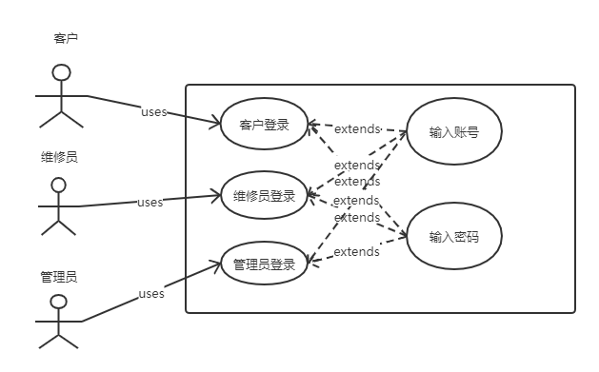

图3-1 系统登录用例图

1. 客户模块

客户管理模块包括客户报修和客户监测维修进度功能，在报修功能下，还包含报修单确认、取消报修单、支付维修费用功能等。客户模块用例图如图3-2所示。

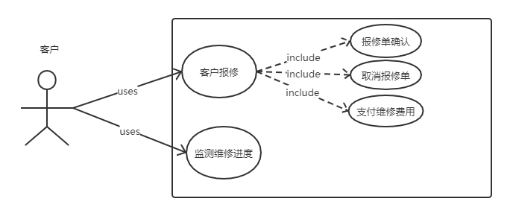

图3-2 客户模块用例图

1. 客户登录后能填写维修单进行报修，维修单提交后，等待维修员接单和完善维修单。客户还可以对完善后的维修单（维修时间和维修费用）进行确认，此后维修过程开始。在维修过程中，客户可以随时在本系统中取消维修单。客户也可在维修完成后，在本系统进行维修费用支付。
2. 客户在电脑维修过程中，可以随时通过本系统监测维修进度，了解电脑维修详情。
3. 维修员模块

维修员模块拥有维修单管理和维修员请假的功能。维修员的维修单管理功能包括完善维修单、申请维修单重新分配、更新维修进度等功能。维修员模块用例图如图3-3所示。

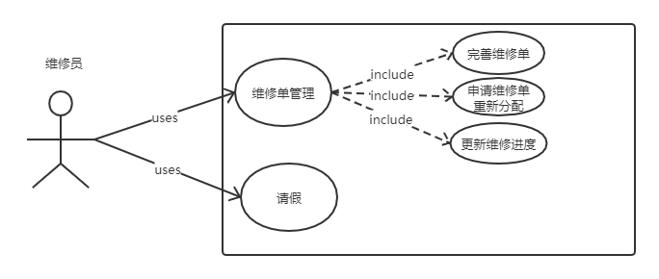

图3-3 维修员模块用例图

1. 维修员登录后，可以查看自己被分配到的维修单，对维修单进行完善（根据电脑存在问题，填写预计维修时间和维修费用），然后等待客户进行确认后进行维修工作。如果维修员认为某个维修单问题自己不能解决，可申请维修单重新分配。在维修过程中，维修员可以随时在本系统中更新维修进度。
2. 维修员可以在本系统中进行请假，等待管理员批准后假期生效。休假的维修员不会再接到维修单。
3. 管理员模块

管理员模块拥有客户信息管理、维修员信息管理、维修单信息管理功能。客户信息管理功能包括对客户信息的增、删、改、查；维修信息管理功能包括对维修员信息的增、删、改、查，还有对维修员请假申请的批准；维修单信息管理功能包括对维修单信息的增、删、改、查，还有对维修单进行重新分配。管理员模块用例图如图3-4所示。

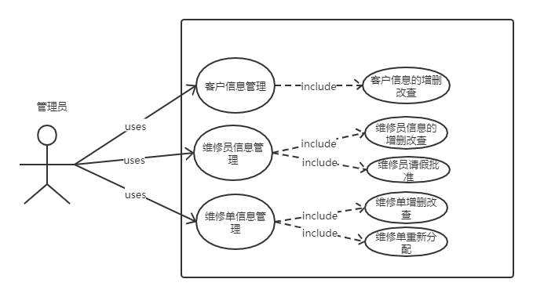

图3-4 管理员模块用例图

1. 管理员可以根据需要对客户信息进行管理。
2. 管理员可以根据需要对客户信息进行管理。除此之外，管理员可以根据维修员当月内的维修时长和创造收入等信息，对维修员的请假申请进行批准或者驳回。
3. 管理员可以根据需要对维修单信息进行管理。除此之外，管理员可以对维修单进行重新分配，把维修单分配给有能力解决的维修员。

**3.4本章小结**

本章通过对电脑维修管理系统的需求进行分析，从技术可行性和经济可信性方面进行了可信性分析。同时，描述的本系统的大致总体需求，然后通过具体的用例，使用用例图这一UML图对本系统的功能和流程进行了分析。为后面系统的流程设计和详细设计打下基础。

###### 参考文献

###### 附录